บทที่ 4

โครงสร้างและการออกแบบโปรแกรม

4.1 เทคนิคหรือเทคโนโลยีที่ใช้
- ภาษาจาวา
- สวิงก์ สำหรับการทำส่วนเชื่อมประสานทางกราฟฟิคติดต่อกับผู้ใช้
- จาวามีเดียเฟรมเวิร์ค
4.2 เครื่องมือที่ใช้ในการพัฒนา
- เจบิวเดอร์เวอร์ชั่น 7.0 (JBuilder 7.0) ใช้สำหรับการเขียนภาษาจาวา
- เจเอ็มสตูดิโอ (JMStudio)
4.3 รายละเอียดของอินพุทและเอาท์พุท
อินพุท
- คำสั่งในการเล่นไฟล์มีเดียสตรีม
- คำสั่งในการหยุดเล่นไฟล์มีเดียสตรีม
- คำสั่งในการบันทึกเสียงร้องของผู้ร้อง
- คำสั่งในการคัดลอกไฟล์จากแผ่นวีซีดีลงไว้ในเครื่องคอมพิวเตอร์
- เสียงร้องของผู้ร้องที่เข้ามาทางไมโครโฟน
เอาท์พุท
- การแสดงผลการเล่นไฟล์มีเดียสตรีม ที่อยู่ในรูปแบบต่างๆ
- การหยุดเล่นไฟล์มีเดียสตรีม
- ไฟล์ที่ได้จากการบันทึกเสียงของผู้ร้อง
- ไฟล์ที่ได้จากการคัดลอกไฟล์ต้นฉบับในแผ่นวีซีดีลงสู่เครื่องคอมพิวเตอร์
- เสียงร้องของผู้ร้องที่ออกทางลำโพง
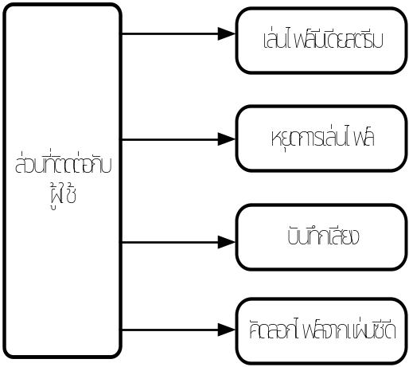
รูปที่ 4-1 แสดงหน้าที่หลักภายในโปรแกรม
โปรแกรมเจเพลเยอร์มีความสามารถ ดังนี้
1.เล่นไฟล์มีเดียสตรีม โดยอาศัยเพลเยอร์ของเจเอ็มเอฟ ในการควบคุมการแสดงผลทั้งภาพและเสียง
2. หยุดการเล่นไฟล์ เป็นโปรเซสในการหยุดการเล่นของเพลเยอร์ของเจเอ็มเอฟที่กำลังทำงานอยู่ในขณะนั้น
3. บันทึกเสียงผู้ร้อง เป็นโปรเซสที่ทำหน้าที่ในการบันทึกเสียงของผู้ร้อง
4. คัดลอกไฟล์จากแผ่นซีดี เป็นโปรเซสการทำงานในการคัดลอกไฟล์จากแผ่นซีดีลงในเครื่องคอมพิวเตอร์ของตนเอง
โปรแกรมเจเพลเยอร์วาไรตี้ ได้มีการแบ่งการจัดการกับการกระทำต่างๆภายในโปรแกรม ออกเป็นคลาสต่างๆตามความสามารถของโปรแกรม ดังรูป
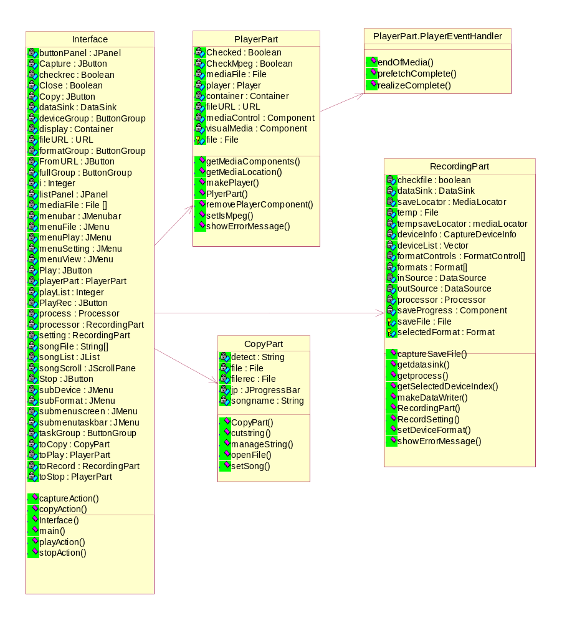
รูปที่ 4-2 แสดงคลาสภายในโปรแกรมเจเพลเยอร์วาไรตี้

คลาสต่างๆในโปรแกรม มีรายละเอียดดังนี้
1.Interface
การทำงานในส่วนอินเทอเฟสและเมนโปรแกรม การทำงานในส่วนนี้จะเป็นการสร้างและกำหนดรูปแบบการทำงานของอินเทอร์เฟสซึ่งประกอบไปด้วย ปุ่มต่าง ๆ เมนูต่าง ๆ และส่วนส่วนแสดงภาพ ซึ่งอธิบายรายละเอียดต่าง ๆ ได้ดังนี้ เริ่มแรกจะเป็นการสร้างเมนูต่าง ๆ ของโปรแกรมโดยประกอบไปด้วย
เมนู File สามารถเรียกใช้งานด้วยคีย์บอร์ดโดยกดปุ่ม Alt + f ภายเมนูในประกอบด้วย
- เมนูไอเท็ม Open File ทำหน้าที่ในการเลือกไฟล์ที่ต้องการเล่นซึ่งสามารถเลือกได้ทีละหลาย ๆ ไฟล์ด้วยกันโดยเมื่อทำการเลือกเสร็จแล้วไฟล์ที่เลือกก็จะไปแสดงยังลิสเพลงของโปรแกรม สามารถเรียกใช้งานด้วยคีย์บอร์ดโดยกดปุ่ม Alt + O
- เมนูไอเท็ม Exit ทำหน้าที่ในการออกจากโปรแกรม สามารถเรียกใช้งานด้วยคีย์บอร์ดโดยกดปุ่ม Alt + x
เมนู Play สามารถเรียกใช้งานด้วยคีย์บอร์ดโดยกดปุ่ม Alt + p ภายในเมนูประกอบด้วย
- เมนูไอเท็ม Play ทำหน้าที่ในการเล่นไฟล์ที่ถูกเลือกจากลิสเพลง โดยการทำงานจะไปเรียก เมทธอด playAction สามารถเรียกใช้งานด้วยคีย์บอร์ดโดยกดปุ่ม Alt + l
- เมนูไอเท็ม Stop ทำหน้าที่หยุดการเล่นไฟล์ โดยการทำงานจะไปเรียกเมทธอด stopAction สามารถเรียกใช้งานด้วยคีย์บอร์ดโดยกดปุ่ม Alt + t
- เมนูไอเท็ม Record ทำหน้าที่ในการบันทึกเสียงของผู้ใช้โดยก่อนที่จะใช้งานในส่วนนี้จะต้องไปกำหนดรายละเอียดของการบันทึกในเมนู Setting/Record ก่อน การทำงานในส่วนนี้จะไปเรียกเมทธอด captureAction สามารถเรียกใช้งานด้วยคีย์บอร์ดโดยกดปุ่ม Alt + e
- เมนูไอเท็ม Copy ทำหน้าที่ในการแปลงไฟล์จากรูปแบบแด็ดเป็นเอ็มเปคแล้วบันทึกไฟล์ลงยังเครื่อง การทำงานในส่วนนี้จะไปเรียกใช้เมทธอด copyAction สามารถเรียกใช้งานด้วยคีย์บอร์ดโดยกดปุ่ม Alt + o
เมนู Setting สามารถเรียกใช้งานด้วยคีย์บอร์ดโดยกดปุ่ม Alt + s ภายในเมนูประกอบด้วย
- เมนูไอเท็ม Record ทำหน้าที่ในการกำหนดรายละเอียดต่าง ๆ ในการบันทึกเสียงของผู้ใช้ การทำงานจะไปเรียกเมทธอด RecordSetting จาก setting ซึ่งเป็นออบเจ็ตของ RecordingPart สามารถเรียกใช้งานด้วยคีย์บอร์ดโดยกดปุ่ม Alt + r
- เมนูไอเท็ม About ทำหน้าที่ในการแสดงรายละเอียดของผู้สร้างและพัฒนาโปรแกรม สามารถเรียกใช้งานด้วยคีย์บอร์ดโดยกดปุ่ม Alt + a

ลิสของเพลง การทำงานในส่วนลิสของเพลงนั้นจะรับไฟล์มาจากไฟล์ที่ถูกเลือกจากเมนู Open file โดยไฟล์ต่าง ๆ นั้นจะมาแสดงยังลิสบ็อก จากนั้นเมื่อมีการเลือกไฟล์ในลิสบ็อก ค่าอินเด็กซ์ของไฟล์ที่ถูกเลือกจะถูกส่งมาที่ออบเจ็ค playList เพื่อใช้ในการเล่นไฟล์ต่อไป

จากนั้นจะมีการสร้างพาเนล (panel) สำหรับสร้างปุ่มควบคุมต่าง ๆ โดยกำหนดให้มีพื้นหลังเป็นสีดำและตำแหน่งของพาเนลอยู่ทางด้านล่างสุดในส่วนอินเทอเฟสของโปรแกรม

ปุ่มต่าง ๆ ของโปรแกรม ประกอบด้วย
- ปุ่มสำหรับเล่นไฟล์ ทำหน้าที่สำหรับเล่นไฟล์ที่ถูกเลือกจากลิสของเพลง การทำงานในส่วนนี้เมื่อมี ActionEvent เข้ามาก็จะไปเรียกเมทธอด playAction เพื่อทำการเล่นไฟล์ต่อไป
- ปุ่มสำหรับบันทึกเสียงพร้อมกับเล่นไฟล์เพลงไปด้วย ทำหน้าที่ในการเริ่มบันทึกเสียงของผู้ใช้พร้อมกับเล่นไฟล์ที่ถูกเลือกจากลิสของเพลงไปพร้อม ๆ กันโดยก่อนที่จะทำการบันทึกได้นั้นจะต้องทำการกำหนดรายละเอียดต่าง ๆ ในการบันทึกเสียงที่เมนู Setting\Record ก่อน การทำงานในส่วนนี้เมื่อมี ActionEvent เข้ามาจะไปเรียกเมทธอด playAction และ captureAction พร้อม ๆ กัน
- ปุ่มสำหรับหยุดการเล่นไฟล์และหยุดการบันทึกเสียง ทำหน้าที่ในการหยุดการเล่นไฟล์ที่ทำการเล่นอยู่ และ/หรือ หยุดการบันทึกเสียงของผู้ใช้ การทำงานในส่วนนี้เมื่อมี ActionEvent เข้ามาจะไปเรียกเมทธอด StopAction เพื่อทำการหยุดการเล่นไฟล์
- ปุ่มสำหรับบันทึกเสียง ทำหน้าที่ในการเริ่มบันทึกเสียงของผู้ใช้ โดยก่อนที่จะทำการบันทึกได้นั้นจะต้องทำการกำหนดรายละเอียดต่าง ๆ ในการบันทึกเสียงที่เมนู Setting\Record ก่อน การทำงานในส่วนนี้เมื่อมี ActionEvent เข้ามาจะไปเรียกเมทธอด CaptureAction
- ปุ่มสำหรับคัดลอกไฟล์ลงยังเครื่อง ทำหน้าที่ในการแปลงไฟล์จากรูปแบบแด็ดเป็นเอ็มเปคแล้วบันทึกไฟล์ลงยังเครื่อง การทำงานในส่วนนี้จะไปเรียกใช้เมทธอด copyAction

เมทธอดต่าง ๆ ประกอบด้วย
- เมทธอด playAction ทำหน้าที่ส่งไฟล์ซึ่งเป็นพารามิเตอร์ที่ถูกระบุโดยค่าอินเด็กซ์ของไฟล์ที่ถูกเลือกจากลิสของเพลง ไปทำงานยังเมทธอด makePlayer ซึ่งอยู่ในคลาส PlayerPart ผ่านทางออบเจ็ค toPlay
- เมทธอด stopAction ทำหน้าที่ตรวจสอบก่อนว่ามีการเล่นไฟล์อยู่หรือไม่ ถ้ามีก็จะทำการเรียกเมทธอด removePlayerComponent ซึ่งอยู่ในคลาส PlayerPart ผ่านทางออบเจ็ค toStop จากนั้นจะทำการตรวจสอบว่ามีการบันทึกสียงอยู่หรือไม่ ถ้ามีก็จะทำการเรียกเมทธอด stop และ close ซึ่งอยู่ภายในคลาส Processor ผ่านทางออบเจ็ค process
- เมทธอด captureAction ทำหน้าที่เรียกใช้เมทธอด getprocess และ getdatasink จากคลาส RecordingPart ผ่านทางออบเจ็ค toRecord โดยจะคืนค่า processor และ DataSink กลับมายังออบเจ็ค process และ dataSink ตามลำดับ
- เมทธอด copyAction ทำหน้าที่เรียกเมทธอด openFile โดยส่งพารามิเตอร์สตริงซึ่งเป็นไทเทิ้ลของหน้าต่าง openfile ดังกล่าว และเรียกเมทธอด setSong ซึ่งอยู่ในคลาส CopyPart ผ่านทางออบเจ็ค toCopy

2.PlayerPart
Class PlayerPart เป็นคลาสที่ทำหน้าที่ในการจัดการเกี่ยวกับการเล่นไฟล์ทั้งหมดที่ความสามารถของโปรแกรมทำได้ โดยภายในคลาสจะมีเมธอดที่ทำหน้าที่ต่างๆรองรับอยู่ได้แก่
- เมทธอด ShowErrorMessage ทำหน้าที่ในการแสดงข้อความเตือนในกรณีที่เกิดข้อผิดพลาดขึ้นในการทำงานภายในโปรแกรม
- เมทธอด GetFile ทำหน้าที่ในการเปิดไฟล์ที่จะนำมาเล่นภายในโปรแกรมโดยใช้เมธอดของคลาส JFileChooser
- เมทธอด MakePlayer ทำหน้าที่ในการสร้างเพลเยอร์ที่รองรับการเล่นไฟล์ภายในโปรแกรมในแต่ละครั้ง โดยจะทำการลบเพลเยอร์ตัวเดิมทิ้งก่อนที่จะสร้างตัวใหม่ขึ้นมา โดยใช้เมธอด RemovePlayerComponent และจะมีอินเตอร์เฟสซึ่งทำหน้าที่เป็นListenerสำหรับตรวจสอบสถานะของไฟล์ที่กำลังทำงานด้วย
- เมทธอด RemovePlayerComponent ทำหน้าที่ในการลบคอมโพเนนต์ที่ใช้ในการควบคุมการเล่นไฟล์มีเดียสตรีมออกจากหน้าจอของโปรแกรม
- เมทธอด GetMediaComponents ทำหน้าที่ในการนำคอมโพเนนต์ที่ใช้ในการสร้างและควบคุมภาพและเสียง จากเพลเยอร์ของเจเอ็มเอฟมาใช้
PlayerEventHandler เป็นคลาสที่ทำหน้าที่ในการรองรับEvent ของเพลเยอร์ โดยจะมีเมธอดดังนี้คือ
- เมทธอด RealizeComplete เป็นเมธอดที่ทำหน้าที่ในการทำให้เพลยเยอร์อยู่ในสถานะ Realized โดยทำการPrefetch
- เมทธอด PrefetchComplete เป็นเมธอดที่ทำหน้าที่ในการทำให้เพลเยอร์อยู่ในสถานะ Prefetchedที่พร้อมจะเข้าสู่สถานะ Start
- เมทธอด EndOfMedia เป็นเมธอดที่ทำหน้าที่ในการตรวจสอบการสิ้นสุดของไฟล์มีเดียสตรีมที่นำมาเล่นภายในโปรแกรม

3.RecordingPart
RecordingPart เป็นคลาสที่ทำหน้าที่ในการบันทึกเสียงของผู้ร้องลงในเครื่องคอมพิวเตอร์ของผู้ใช้เอง ซึ่งประกอบไปด้วยเมธอดต่างๆ ดังนี้
- เมทธอด RecordSetting ทำหน้าที่ในการกำหนดเลือกชนิดของอุปกรณ์อินพุตที่จะใช้ในการบันทึกเสียง เลือกฟอร์แมตของไฟล์ และทำการสร้างออพเจ็กที่ทำหน้าที่ในการควบคุมไฟล์ฟอร์แมตนั้นๆ
- เมทธอด GetSelectedDeviceIndex ทำหน้าที่ในการตัวชี้ตำแหน่งของรายการอุปกรณ์อินพุตที่ต้องการออกมา
- เมทธอด GetSelectedFormat ทำหน้าที่ในการนำเอารูปแบบของไฟล์ที่เลือกไว้เตรียมสำหรับการนำไปทำงานต่อ
- เมทธอด SetDeviceFormat ทำหน้าทีในการกำหนดรูปแบบของไฟล์ตามที่ได้เลือกไว้ ในขณะที่โปรแกรมในส่วนการบันทึกเสียงนี้ทำงาน
- เมทธอด CaptureSaveFile ทำหน้าที่ในการบันทึกเสียงที่ต้องการของผู้ใช้ในขณะร้องในออพเจ็กinSource ของคลาส DataSourceโดยไฟล์ที่ได้จะเป็นไฟล์ในรูปแบบ .wav
- เมทธอด MakeDataWriter ทำหน้าที่ในการเขียนไฟล์ที่ได้จากออพเจ็กinSource เก็บลงไว้ในเครื่องคอมพิวเตอร์ของผู้ใช้โดยผ่านออพเจ็ก outSource
- เมทธอด GetSaveFile ทำหน้าที่ในการเขียนไฟล์ลงในเครื่องคอมพิวเตอร์ของผู้ใช้ โดยเมธอดนี้จะโดนเรียกจากเมธอด MakeDataWriter
- เมทธอด Getprocess ทำหน้าที่ในการเริ่มการทำงานให้แต่ละProcessorของแต่ละเทรด

4. CopyPart
เป็นส่วนของการคัดลอกไฟล์ลงยังเครื่อง (Copy part)ในส่วนนี้จะมีหน้าที่ทำการนำไฟล์ที่ถูกเลือกโดยผู้ใช้ซึ่งไฟล์อยู่ในรูปแบบของ.Dat มาทำการแปลงให้อยู่ในรูปแบบของ .Mpeg ซึ่งจะเรียกใช้โปรแกรม Dat2Mpeg ในการแปลงข้อมูล และเมื่อได้ไฟล์ที่อยู่ในรูปแบบของ.Mpeg แล้วก็จะทำการบันทึกไฟล์นั้นลงยังเครื่องซึ่งได้ทำการระบุไดเร็คทอรี่ไว้ที่ C:\ อธิบายรายละเอียดได้ดังนี้เริ่มต้น จะเป็นการเลือกไฟล์อินพุตโดยทำการเลือกผ่าน JfileChooser ซึ่งไฟล์ที่ถูกเลือกนั้นจะถูกเก็บไว้ที่ออบเจ็ค filerec ต่อจากนั้นจะทำการเรียกใช้เมทธอด manageSrting เพื่อทำหน้าที่ในการตรวจสอบความถูกต้องของรูปแบบของไฟล์ โดยเริ่มต้นจะทำการนำชื่อไฟล์ที่ถูกเลือกมาเก็บไว้ยังออบเจ็ค detect ซึ่งมีรูปแบบเป็น String จากนั้นจะทำการตรวจสอบนามสกุลของชื่อไฟล์ที่รับมาว่ามีนามสกุลเป็น .dat หรือ .DAT หรือไม่ ถ้ามีก็จะสามารถทำงานในขั้นตอนต่อไปได้ ถ้าไม่ก็จะแสดง MessageDialog ว่าไฟล์ที่เลือกนั้นไม่ถูกต้องและจะออกจากการทำงานของโปรแกรมในส่วนนี้ แต้ถ้าไฟล์ที่เลือกนั้นถูกต้องตามเงื่อนไขก็จะทำงานในขั้นตอนต่อไป เมทธอด setSong มีหน้าที่รับชื่อไฟล์ใหม่ที่จะบันทึกลงเครื่องจากผู้ใช้ โดยจะมี Input Dialog แสดงขึ้นมาเพื่อถามชื่อเพลงที่ผู้ใช้ต้องการบันทึกลงยังเครื่อง โดยผู้ใช้นั้นเพียงแค่กรอกเฉพาะชื่อไฟล์เท่านั้น จากนั้นชื่อไฟล์จะถูกเก็บไว้ที่ออบเจ็ค songname และจะมีการเพิ่มนามสกุลของไฟล์คือ .mpg ให้โดย
อัตโนมัติ ต่อจากนั้นก็จะมีการกำหนดไดเร็คทอรี่ปลายทางสำหรับบันทึกไฟล์ที่ได้จากการแปลงเป็น .mpg เรียบร้อยแล้ว ซึ่งจะมีการเรียกใช้เมทธอด cutstring เพื่อใช้สำหรับตัดตัวอักษรทั้งหน้าและหลังอย่างละ 1 ตัวเพื่อให้ได้ไดเร็คทอรี่ที่มีความถูกต้องและสมบูรณ์ เมื่อกำหนดรายละเอียดต่าง ๆ ครบแล้วก็จะทำการเรียกใช้โปรแกรม dat2mpg ซึ่งโปรแกรมนี้จะทำหน้าที่ในการแปลงไฟล์ที่มีรูปแบบจาก.dat เป็น .Mpegในการใช้งานโปรแกรมนั้นก็จะต้องทำการรันโปรแกรมพร้อมกับส่งค่าพารามิเตอร์ไป 2 ค่า คือตำแหน่งไฟล์ต้นทางที่ต้องการจะแปลง และ ตำแหน่งไฟล์ปลายทางที่ได้ทำการแปลงแล้ว เมื่อได้ทำการรันเรียบร้อยแล้วจะมีการคืนค่าของโปรเซส p กลับมา ถ้าค่า exitValue เท่ากับ 0 หมายความว่าโปรแกรมการแปลงไฟล์นั้นได้ทำงานสำเร็จและสมบูรณ์ แต่ถ้ามีค่าไม่เท่ากับ 0 ก็หมายความว่าโปรแกรมที่เรียกใช้นั้นทำงานจบอย่างไม่สมบูรณ์
ขั้นตอนการทำงานของโปรแกรมจำแนกตาม ความสามารถของโปรแกรม
- การเล่นไฟล์มีเดียสตรีม
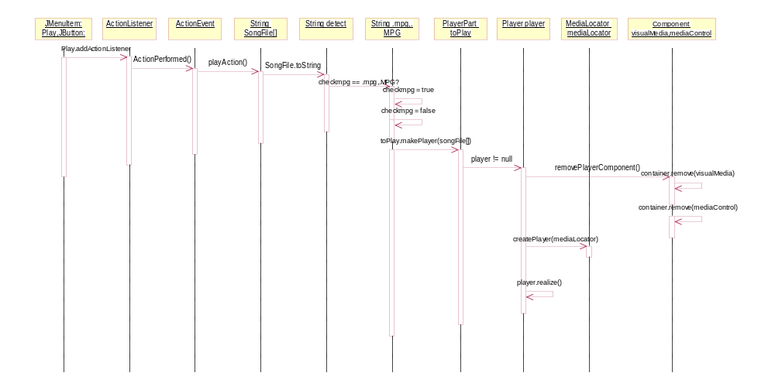
รูปที่ 4-3แสดงขั้นตอนการทำงานของการเล่นไฟล์มีเดียสตรีม
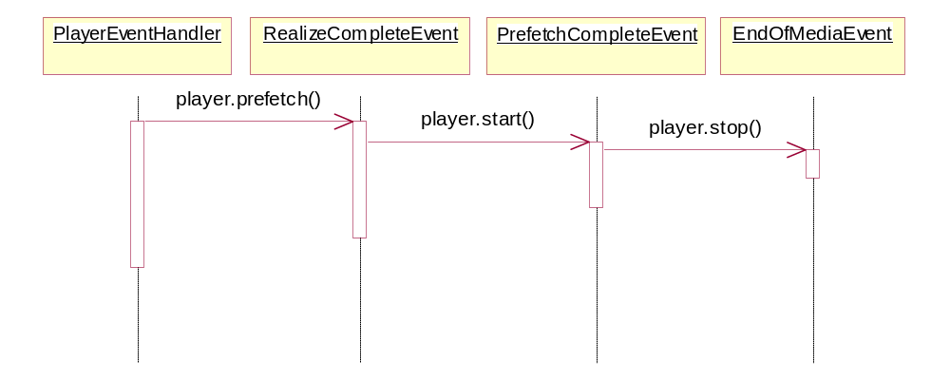
รูปที่ 4-4 แสดงสถานะภายของเพลเยอร์ภายในคลาส PlayerEventHandler
- การหยุดเล่นไฟล์มีเดียสตรีม
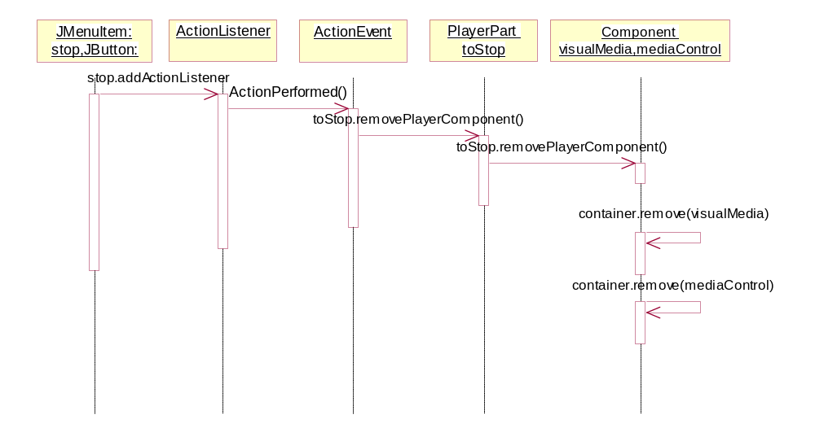
รูปที่ 4-5 แสดงขั้นตอนการทำงานของการหยุดเล่นไฟล์มีเดียสตรีม

- การบันทึกเสียงผู้ร้อง
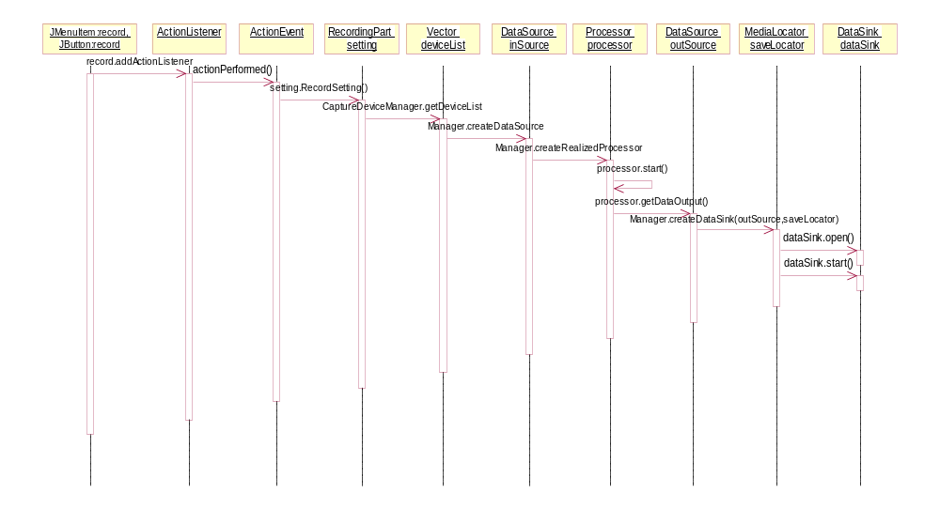
รูปที่ 4-6 แสดงขั้นตอนการทำงานในการบันทึกเสียงของผู้ร้อง
- การคัดลอกไฟล์จากแผ่นซีดีลงในเครื่องผู้ใช้
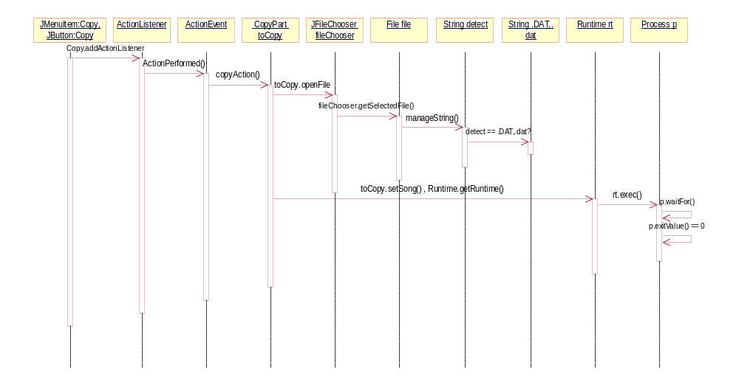
รูปที่ 4-7 แสดงขั้นตอนการคัดลอกไฟล์จากแผ่นวีซีดีเก็บลงในเครื่องของผู้ใช้
- การเปิดไฟล์มาใส่ไว้ในรายการ
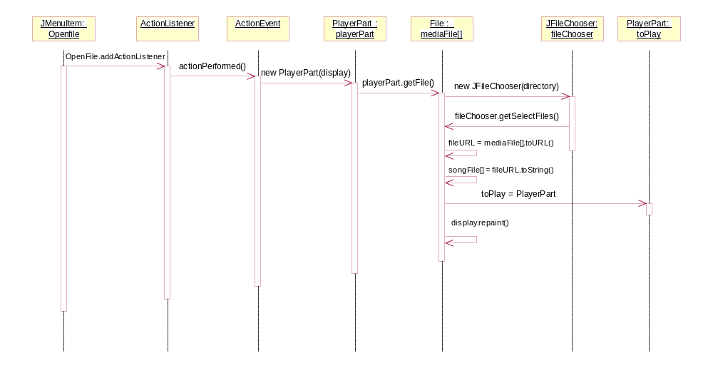
รูปที่ 4-8 แสดงขั้นตอนการเปิดไฟล์มาใส่ไว้ในรายการ

